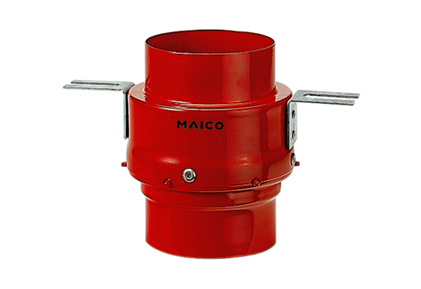Protupožarni stropni zglob TS 18 DN 125Jedinica za pakiranje: 1 komAsortiman: B
Broj artikla: 0151.0321Proizvođač: MAICO

